O diagnóstico de resíduos consiste na visita a todos os locais de trabalho ou locais geradores de resíduos, como corredores, banheiros, refeitórios e cozinhas. É importante que em cada local visitado seja explicar às pessoas o motivo do levantamento, ressaltando que essa pesquisa é uma das fases da implantação da coleta seletiva no Órgão.
Além disso, é importante mencionar aos participantes da pesquisa que em breve as lixeiras serão adaptadas com adesivos de “lixo seco” e “lixo úmido”, e que todo o “lixo seco” (resíduos passíveis de reciclagem) será doado a associações de catadores de materiais reaproveitáveis da cidade, integrando o Órgão ao Programa de Coleta Seletiva Solidária, do Governo do Estado do Espírito Santo.
As perguntas a serem feitas e preenchidas na tabela abaixo são:

- Quais são os resíduos gerados no local? Ex.: papel, casca de frutas, latinha de alumínio, etc.

- Quantas pessoas trabalham na sala visitada?

- Quantas lixeiras existem atualmente na sala?
- As pessoas se alimentam na sala visitada?

- O local visitado possui bebedouros?

- As pessoas que trabalham na sala visitada têm o costume de fazer rascunho com os papéis que sobram?

Para cada local visitado, será preenchida uma tabela individualmente.

É interessante que as salas sejam visitadas por duplas. E que os membros da comissão dividam entre si quais andares e setores cada dupla irá pesquisar. Com isso, espera-se o envolvimento efetivo dos membros da comissão. Além disso, o diagnóstico é a primeira oportunidade para a comissão falar do projeto da coleta seletiva aos demais servidores do Órgão.

Boa sorte!

Comissão Permanente de Coleta Seletiva Solidária e Consumo Sustentável

TIPOS DE COLETORES A SEREM DOTADOS
COLETOR DE  LIXO SECO (ADESIVO) |  | COLETOR DE  LIXO ÚMIDO (ADESIVO)
  O lixo seco é o material que pode ser reaproveitável e voltar a ser útil, gerando enorme economia de energia e recursos naturais. No recipiente com essa nomenclatura serão depositados materiais como: copo plástico; papel, formulário contínuo; espiral de plástico; embalagem de papelão e papel; jornal; caixa polionda (plástico); garrafas plásticas (PET); latas; bailarinas, percevejos e clips; capas de processo; embalagens plásticas; sacolas plásticas, embalagem; tetrapak e cabos de rede. |  |   O lixo úmido é o que não tem processo de reaproveitamento viável economicamente e é destinado a aterros sanitários. São depositados nesse recipiente os restos de comida; resíduos de varrição e poda; papel higiênico; papel toalha; guardanapo usado; embalagem do papel A4; embalagem de biscoito; grampos usados; papel contact; sachê de chá usado; filtro de papel usado; etiquetas adesivas; formulário de etiqueta; embalagens de isopor; talheres e pratos plásticos; marmitex usada; papel carbonado; papel de fax; CD e disquete; plástico filme; papel de bala; papel alumínio; chicletes; pincel atômico; caneta marca texto; caneta usada.
COLETOR DE PILHAS E  BATERIAS | COLETOR DE COPOS |  | COLETOR DE PAPEL | COLETOR COMUM
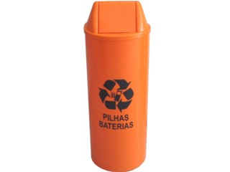  Coletor próprio para recebimento de pilhas e baterias de celular, para devolução aos estabelecimentos que as comerializam. | 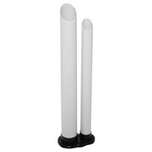  Coletor próprio para copos descartáveis. O plástico dos copos pode levar, dependendo das condições ambientais, mais de 100 anos para se decompor na natureza. |  | 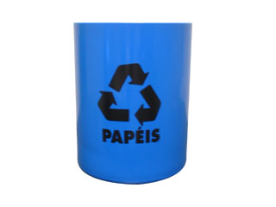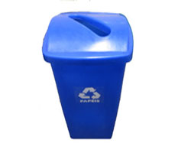  O papel considerado limpo, ou seja, não amassado, nem rasgado e não sujo é destinado a uma lixeira diferenciada. |   Coletor de lixo comum que será adquirido caso a quantidade atual de lixeiras no órgão seja insuficiente para implantar a coleta seletiva de resíduos.

TABELA DE DIAGNÓSTICO DE RESÍDUOS

LOCALIZAÇÃO | Nº DE  MESAS | Nº DE PESSOAS | Nº ATUAL DE LIXEIRAS | IDENTIFICAÇÃO DOS RESÍDUOS GERADOS NO LOCAL | COLETORES INDICADOS
4º andar | 03 | 03 | 03 | Papel de bala, chiclete, copo plástico, resto de comida, pacote de biscoito. | 1 coletor de papel  1 coletor de lixo úmido  1 coletor de lixo seco
LOCALIZAÇÃO | Nº DE  MESAS | Nº DE PESSOAS | Nº ATUAL DE LIXEIRAS | IDENTIFICAÇÃO DOS RESÍDUOS GERADOS NO LOCAL | COLETORES INDICADOS
COLETORES PARA AQUISIÇÃO
Tipos de coletores | Quantidade
Adesivo para Coletores para lixo seco
Adesivo para Coletores para lixo úmido
*Coletores para lixo (aquisição)
Coletor para papel 14 litros (tamanho 30x24cm - AxL) (aquisição)
Coletor para papel 40 litros (tamanho 70x40cm - AxL) (aquisição)
Coletor de copos (aquisição)
Coletor de pilhas e baterias (aquisição)
*Diz respeito ao número de lixeiras a adquirir, para atender ao número total de lixeiras para coleta seletiva

